Seguimiento a la implementación del módulo “El agua de todos”
- Planeación
- Selección de muestra a participar (CZ, círculo de estudios, figuras educativas: formadores/asesores).
Coordinación Participante: | León Norte
Módulos asignados: | 145
Coordinador de Zona: | Laura Ma. Guadalupe Torres Nache
Formadores: | Lucía del Rocío Zúñiga Serrano
 | Isaura Mojica Ramírez
Figura Educativa |  | MCR | UO | Asesor
Mónica Ledesma Rosales |  |  |  | María de los Ángeles Escalera Ramírez
 |  |  | 1629, 1637 | Ana Guadalupe Valencia Varela
 |  |  | 1401, 1485 | Sin asesor
 |  |  | 1584 | Ma. Josefina Arenas Guerra
Abril del Carmen Martínez Rojas |  |  | 1447, 1453, 1524, 1450 | Manuela Gaona Ávila
 |  |  | 1446 | Irma Adriana Altamirano Velázquez
 |  |  | 1461, 1465, 1475, 1530 | Blanca Estela Monjaraz Ríos
 |  |  | 1539 | Francisco López Aldana
 |  |  | 1649 | Sin asesor
Linda Ramírez Macedo |  |  | 1376 | Ma. Concepción Hernández Briones
 |  |  | 1317, 1392 | Blanca Esther Ramírez Gutiérrez
 |  |  | 1336, 1376 | María de la Caridad Castillo Hernández
 |  |  | 1495 | Sin asesor
 |  |  | 1574 | Sin asesor
 |  |  | 1336 | Maricela Martínez Ramírez
Coordinación Participante: | León Sur
Módulos asignados: | 145
Coordinador de Zona: | Gustavo Antonio Gallegos Espinoza
Formadores: | Verónica Beatriz Vázquez Mártir
 | Mónica del Carmen Sandoval Castellón
Figura Educativa |  | MCR | UO | Asesor |  | Módulos Vinculados
Emmanuel González Rodríguez |  | 33/17 |  | Asignado a la microrregión |  | 13
Claudia García Cayetano |  | 35/22 |  | Asignado a la microrregión |  | 13
Guadalupe González Díaz |  | 36/23 |  | Asignado a la microrregión |  | 13
María del Pilar Navarro Durán |  | 37/24 |  | Asignado a la microrregión |  | 13
Miriam Sandoval |  | 38/25 |  | Asignado a la microrregión |  | 13
Ma. Carmen Hernández |  | 39/26 |  | Asignado a la microrregión |  | 13
Gabriela Moreno |  | 42/29 |  | Asignado a la microrregión |  | 13
Ma. Del Rosario Rodríguez Salgado |  | 43/30 |  | Asignado a la microrregión |  | 13
Arnulfo Márquez |  | 44/31 |  | Asignado a la microrregión |  | 13
Francisco Javier Torres Figueroa |  | 45/32 |  | Asignado a la microrregión |  | 13
Silvia Santos González |  | 46/33 |  | Asignado a la microrregión |  | 13
Martha Angélica Hernández Ledezma |  | 47/34 |  | Asignado a la microrregión |  | 13
María Herlinda Zavala Martínez |  | 48/35 |  | Asignado a la microrregión |  | 13
Claudia Elisa Mojica Guzmán |  | 49/36 |  | Asignado a la microrregión |  | 13
Coordinación Participante: | León Centro
Módulos asignados: | 145
Coordinador de Zona: | *
Formadores: | Cinthya Peñalosa Cisneros
 | Alejandra Tapia Medina
Figura Educativa |  | MCR | UO | Asesor
Héctor Daniel Torres Sáenz |  | 20 | 1411 | Carla Guadalupe Álvarez Alcaraz
Salvador Becerra Mandujano |  | 7 | 1229 | Martha Gabriela Corona Valles

Coordinación Participante: | Irapuato
Módulos asignados: | 140
Coordinador de Zona: | Enrique Gutiérrez Badillo
Formadores: | Juana Patricia Alvarado Olmos
 | Alejandra Beatriz Guerra Jiménez
Figura Educativa |  | MCR | UO | Asesor | Módulos Vinculados
Blanca Raquel Coronel Carbajal |  | 1 | 385 | Zoila María Rodríguez Hernández | 10
 |  | 1 | 416 | Diana Fuentes Domínguez | 5
Francisco Calderón Caudillo |  | 2 | 364 | Carmen Alejandra Rocha Balandrán | 5
 |  | 2 | 506 | Claudia Inés Yáñez Reyes | 5
Jorge Navarro Venegas |  | 3 |  | Brenda Estefanía Lara Oñate | 5
 |  | 3 |  | Cinthia Samanta rea Hernández | 5
Francisco Solórzano Bernal |  | 4 | 330 | Martha Patricia Martínez Martínez | 5
 |  | 4 | 535 | Evelin Janeth Rangel Guevara | 5
José Reyes Regalado Rodríguez |  | 5 | 358 | Jazmín Anel Sánchez Martínez | 5
 |  | 5 | 358 | María Sandra Martínez Saucedo | 10
J Guadalupe Chávez Vargas |  | 6 | 479 | Antonio Gómez Caudillo | 5
 |  | 6 | 296 | Rafael Diosdado Millán | 5
Cesar Merino Tapia |  | 7 | 293 | José Martin Tomas Corona Soto | 5
 |  | 7 | 331 | Bertha Leticia Zavala Manríquez | 10
José Luis Domínguez Valdés |  | 8 | 531 | Diana España González | 5
 |  | 8 | 299 | Emigdio Frausto Negrete | 5
Claudia Imelda Romero Ramos |  | 9 | 185 | Ingrid Viridiana Navarro Granados | 5
 |  | 9 | 185 | Consuelo Flores Saavedra | 10
María del Carmen Guzmán Manzanilla |  | 10 | 246 | Angélica María Lara Casas | 5
 |  | 10 | 246 | Brenda Isela González Alcocer | 5
Alma Delia Gómez González |  | 11 | 370 | Jennifer Berenice Soria Saucedo | 5
 |  | 11 | 367 | Janeth Cárdenas Zaragoza | 5
María de Lourdes Pérez Llanos |  | 12 | 423 | Adriana Otero Ramírez | 5
 |  | 12 | 427 | Ma de los Ángeles Hernández Sánchez | 5
Rocío Anel Martínez Flores |  | 13 | 491 | María de Jesús Venegas Arroyo | 5
 |  | 13 | 454 | Dulce Sanjuana Gabriela Suarez Rosales | 5
Karla Fernanda Pérez rocha |  | 14 | 515 | María de Jesús Negrete Martínez | 5
 |  | 14 | 495 | Ivonne Palomares Vargas | 5

Coordinación Participante: | Salamanca
Módulos asignados: | 145
Coordinador de Zona: | Roberto Roa Velázquez
Formadores: | María Minerva Cisneros Cisneros / María Araceli Ceballos Parra
Figura Educativa | MCR | UO | Asesor
Méndez León Rita | 1 | 20170001, 20170012 | Acosta Ortega Elia Rita
Méndez León Rita | 1 | 20170034 | Cabrera Páramo María Mónica
Méndez León Rita | 1 | 20170014 | Mares Silva Ana Clarisa
Moreno Saucedo Mercedes Elena | 2 | 20130055, 20150057 | Aguilar Rivera Ma Soledad
Moreno Saucedo Mercedes Elena | 2 | 20080585, 20140116, 20140143, 20140152, 20160004, 20170079 | Chávez Rojas Martha Alicia
Moreno Saucedo Mercedes Elena | 2 | 20160066, 20170028, 20170089, 20170090. | Mares Silva Brenda Leticia
Moreno Saucedo Mercedes Elena | 2 | 20140061, 20160067, 20170060, 20160039, 20160042, 20170070, 20140022, 20170068 | Rodríguez Altamirano Virginia
Moreno Saucedo Mercedes Elena | 2 | 20010264, 20180002 | Zarate Sauceda María Rocío
Morales Torres Elvira | 3 | 20160053, 20160054 | Alvarado Reyes Mariana
Morales Torres Elvira | 3 | 20160059 | Bravo Uribe Ma. Trinidad
Morales Torres Elvira | 3 | S/CE | Contreras Tierrablanca Juana Elizabeth
Martínez Andrade Evangelina | 4 | 20100049, 20160044, 20160045, 20160055, 20170058, | Pérez García Ma Guadalupe Elizabeth
Lara Mendivil Zintia Denisse | 5 | 20140049 | Barrón Miranda Cristina
Lara Mendivil Zintia Denisse | 5 | 20160050, 20170074 | Ramírez Gallardo Jessica Guadalupe
Gutiérrez Moreno Ana | 6 | 20180006, 20140062, 20160041, 20170023, 20170049, 20170071, 20170087 | Escoto González Blanca Estela
Gutiérrez Moreno Ana | 6 | 20180003, 20180004, 20170076, | Flores Cardiel Rosa
Granados Valle Raúl Alejandro | 7 | 20040250, 20150048, 20170064 | Rodríguez Martínez Ma Guadalupe
Granados Valle Raúl Alejandro | 7 | 20150051, 20160017 | Rodríguez Zavala Guadalupe
Granados Valle Raúl Alejandro | 7 | 20100063, 20140142, 20150045, 20160052, | Silverio Maldonado Ana

Coordinación Participante: | Celaya
Módulos asignados: | 140
Coordinador de Zona: | María Gisela Estrada Aboytes
Formadores: | Gloria Alejandra Castro Barrientos
 | María Isabel Luna Pérez
UO | Dirección* | Asesor
464 | I-11-004-03 PLAZA COMUNITARIA CEDEH BOSQUES | Barrera Martha Patricia
436 | VIVITARE | Blancas Rodríguez María cristina
504 | CECEM | Campos Ávila Laura Patricia
587 | CATRA 10-14 | Coria Correa María Isabel
590 | CIS SAN JUAN DE LA VEGA | Cuarenta Sánchez Ma. Luisa
530 | LAGOS | Cruz Valencia Jazmín
554 | LATINOAMERICANA | García Venegas María Blanca
88 | CCD RINCON DE TAMAYO | Hernández Montoya Leticia
512 | I-11-002-01 PLAZA COMUNITARIA CATRA FOVISSSTE | Jiménez Sánchez Rosaura
509 | I-11-045-02 PLAZA COMUNITARIA CEDECOM ROMERAL | Juanes Flores Elizabeth
442,490,566,567,570 | COFOP,GIRASOLES,ASILO DE ANCIANOS, CAÑITOS, HOSPITAL REGIONAL DE CELAYA | Lara Martínez Ma. Concepción
88 | CCD RINCON DE TAMAYO | Martínez Patiño María de Jesús
588 | ESCUELA DOWN | Bueno Lara Angélica María
552 | IGLESIA LA ROCA | Méndez Serrano María Isabel
711 | CASA PASTORAL | Zúñiga Salazar Tomas
590 | CIS SAN JUAN DE LA VEGA | Puente Luna Ma. Elena
554 | LATINOAMERICANA | Ramos Chimal Ruth
513 | PLAZA COMUNITARIA VILLAS DEL BAJIO I-11-053-02 | Rendón Bárcenas Juan Pablo
513 | PLAZA COMUNITARIA VILLAS DEL BAJIO I-11-053-02 | Rodríguez Esquivas juanita
492 | C-11-001-17 CDC SANTA RITA | Sahagún Arias Cristina Anayeli
584 | SAN JUAN DE LA VEGA | Santamaría Casas María Celeste
442 | COFOP | Sierra Valencia Ángeles Saray
512 | CATRA | Vázquez Espinoza Socorro Isabel
37 | EL PEÑON (SAN ISIDRO DEL PEÑON) | Aguilar Vega Laura
681 | EL CERRITO | Campos Alegria Ma. Guadalupe
703 | EL PEÑON | Campos Alegria Hortensia
721 | LA PALMA | Chávez Núñez Melisa
701 | AMEXHE | Ceciliano Maldonado Teresa
664 | APASEO EL ALTO | Cervantes Tamayo Carina
667 | APASEO EL ALTO | Girón Castillo Liliana
680 | CASA DEL PROYECTO | González Olalde Nancy
663 | SALTO DE ESPEJO | Guerrero Hernández Oralia
724 | EL LLANO | Jiménez Carranco patricia
661 | EMILIANO ZAPATA | Reyes Rivas dulce Susana
649 | SAN VICENTE | Moya Hernández Lidia Elizabeth
655 | I-11-007-16 PLAZA COMUNITARIA APASEO EL ALTO | Salinas Sánchez Genaro Delfino
655 | I-11-007-16 PLAZA COMUNITARIA APASEO EL ALTO | Soto Laureano Blanca Estela
597 | MANDUJANO ATEPEHUACAN | Terán Gómez Yanet
650 | MANUEL AVILA CAMACHO | Vega Paredes Josefina
- Establecimiento de alianzas
- León con SAPAL
- Salamanca con CMAPAS
- Irapuato con JAPAMI
- Celaya con JUNAPA
- Paquetes modulares, en función de la muestra de educandos seleccionados: Para el estado de Guanajuato se enviaron 850 módulos
- Organización y planeación de la formación de figuras educativas:
- La Coordinación de León Norte 11 y 12 de Abril.
- La Coordinación de León Centro 09 y 10 de Abril.
- La Coordinación de León Sur 13 y 16 de Abril.
- La Coordinación de Salamanca 19 y 20 de Abril.
- La Coordinación de Irapuato 17 y 18 de Abril.
- La Coordinación de Celaya 24 y 25 de Abril.

- Formación de figuras educativas
Reporte de la impartición de la formación de formadores y asesores con base en las planeaciones enviadas por la DA.
Proyecto Módulo “El agua de Todos”
En el mes de Febrero del año 2018, se llevo a cabo la videoconferencia del módulo “El agua de todos”, en el cuál se acordó que para el estado de Guanajuato se trabajaría con un total de 850 módulos. Se realizo un análisis sobre los municipios con mayor problemática en dicho recurso y se trabajo con los siguientes: León, Irapuato, Salamanca y Celaya.
Por lo que se llevo a cabo una jornada de formación para promover el módulo entre formadores, técnicos docentes y asesores, esto en conjunto con las instancias de agua correspondientes a cada municipio en su caso para la ciudad de León con SAPAL, en la ciudad de Salamanca con CMAPAS, en la ciudad de Irapuato con JAPAMI y en la ciudad de Celaya con JUNAPA, las cuáles impartieron platicas de concientización del cuidado del agua y su buen uso y rehúso.
Las formaciones se llevaron a cabo en las s iguientes fechas:
- La Coordinación de León Norte 11 y 12 de Abril.
- La Coordinación de León Centro 09 y 10 de Abril.
- La Coordinación de León Sur 13 y 16 de Abril.
- La Coordinación de Salamanca 19 y 20 de Abril.
- La Coordinación de Irapuato 17 y 18 de Abril.
- La Coordinación de Celaya 24 y 25 de Abril.
Además de realizar la distribución del módulo, de acuerdo a las microrregiones que cada Coordinación propuso.
Se lleva seguimiento de los módulos trabajados y se solicito al área de Acreditación los exámenes para la aplicación de los educandos que han concluido exitosamente el módulo.
- De igual manera se reforzó temas del eje de Ciencias con la inclusión del proyecto piloto del módulo “El agua de todos”, dirigido a técnicos docentes, formadores y asesores y donde se realizo la gestión con instancias de CONAGUA. Teniendo como sedes León Centro 09 y 10 de Abril, León Norte 11 y 12 de Abril, León Sur 13 y 16 de Abril, Irapuato 17 y 18 de Abril, Salamanca 19 y 20 de Abril y Celaya 24 y 25 de Abril.
Evidencias taller de El agua de todos
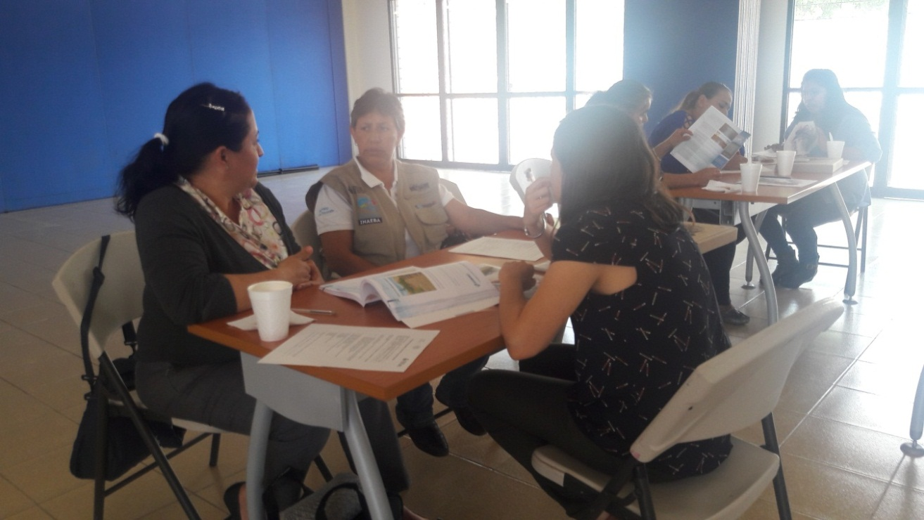
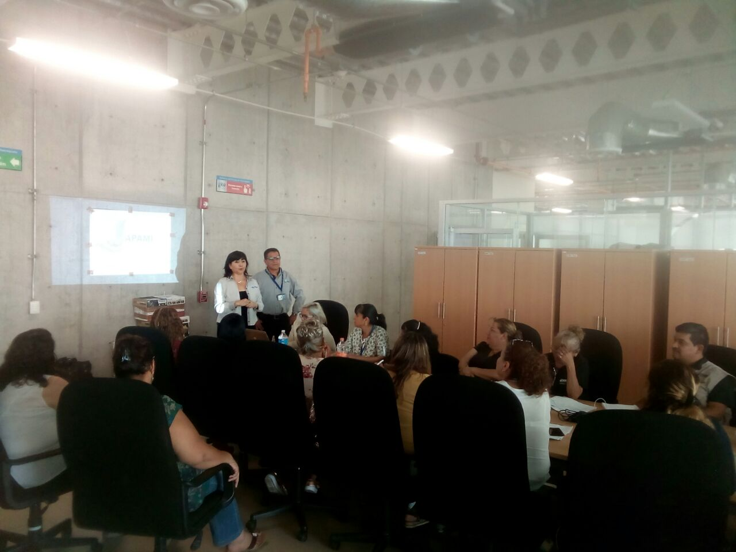
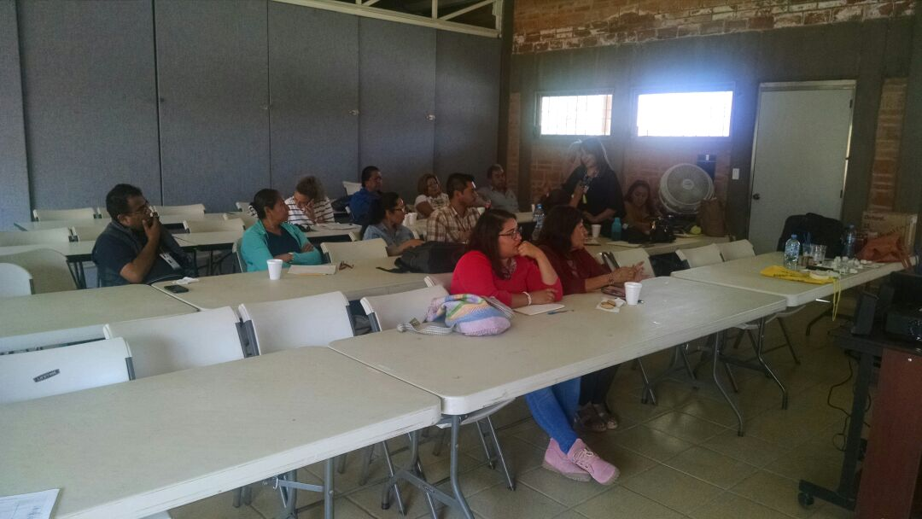
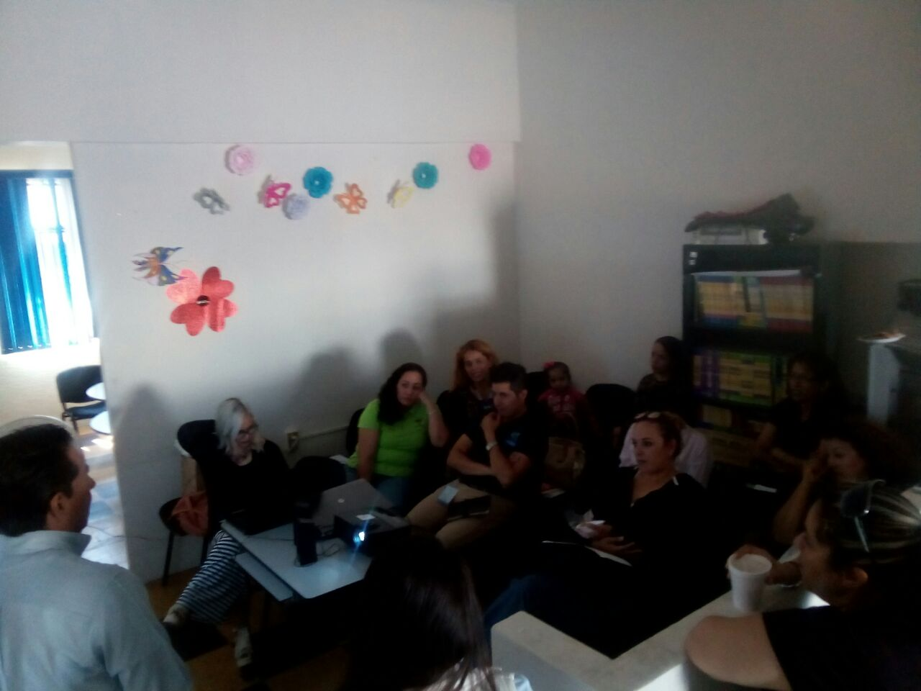
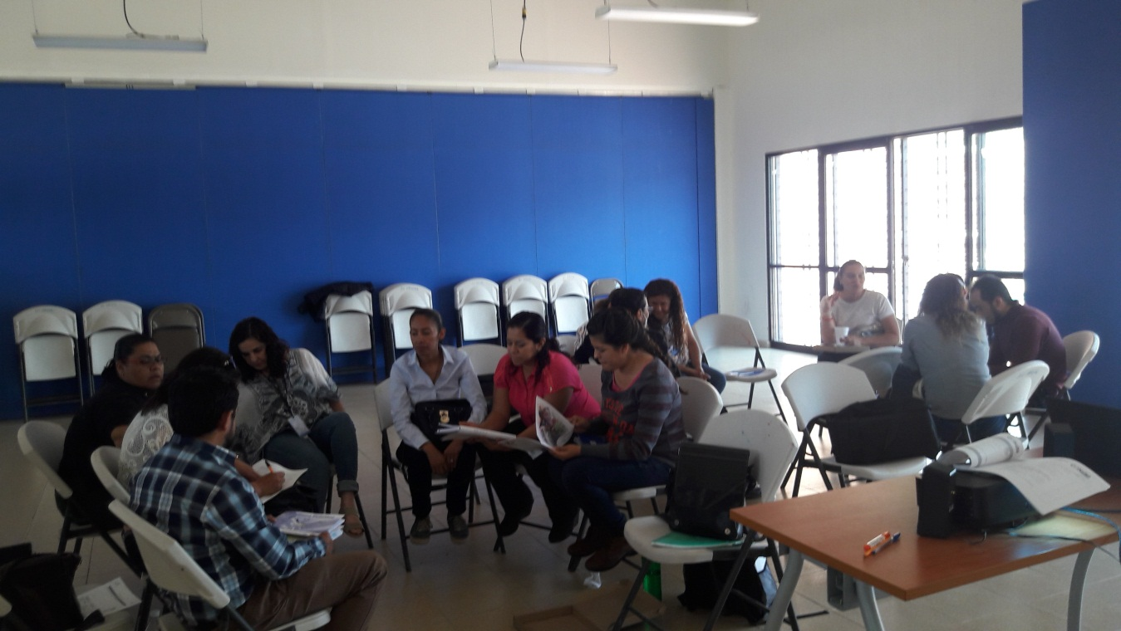
Reporte de visitas y reuniones de balance.
- Se lleva a cabo en dos círculos de estudio en el IMSS T1
- En el circulo de estudio del DIF de la Candelaria
- Carmen 39/26
- Rafael 38/25
- Claudia Cayetano
- Francisco
- Silvia
- Rosario rodríguez
En reunión de balance se les enfatizó nuevamente a cada una de las microrregiones que solicitaran módulos del agua es de todos, el cual funge como módulo diversificado para sus educandos, dos asesoras María Concepción Lara Delgado y Cristina Blancas Rodríguez decidieron contestar el módulo, para así dominar el tema y darlo a conocer a sus educandos.
Es un material muy enriquecedor, para la comprensión de cómo se obtiene el agua en las diferentes ciudades y municipios, que es un derecho que tenemos como ciudadanos, en tener agua potable en nuestro domicilio.
- Atención
Número de educandos atendidos, numero de asesorías, seguimiento de visitas a círculos de estudios, educandos aprobados y no aprobados.
- León Centro
El seguimiento a la implementación del módulo "El agua de todos": Se lleva a cabo en dos círculos de estudio en el IMSS T1 el cual se les vincularon a 5 beneficiarios de los cuales solos dos presentaron examen y lo acreditaron y los otros tres siguen con sus asesorías. En el círculo de estudio del DIF de la Candelaria se vincularon a cinco beneficiarios de los cuales solo dos presentaron examen y lo acreditaron satisfactoriamente y los otros tres siguen con sus asesorías. Se realizó una vista a cada círculo de estudio y no se encontró ninguna problemática para su impartición o asesoría.

- Celaya

En la coordinación de zona Celaya 02, se dio a conocer el módulo a algunos asesores, con el objetivo de que se concientizarán y posteriormente trabajarlo con sus educandos. Hasta la fecha no se ha solicitado ningún modulo por parte de las microrregiones, a las cuales ya se les dio a conocer el módulo. En reunión de balance se les enfatizó nuevamente a cada una de las microrregiones que solicitaran módulos del agua es de todos, el cual funge como módulo diversificado para sus educandos, dos asesoras María Concepción Lara Delgado y Cristina Blancas Rodríguez decidieron contestar el módulo, para así dominar el tema y darlo a conocer a sus educandos, en donde nos Comentan lo siguiente: Es un material muy enriquecedor, para la comprensión de cómo se obtiene el agua en las diferentes ciudades y municipios, que es un derecho que tenemos como ciudadanos, en tener agua potable en nuestro domicilio.
El agua es un recurso esencial para las actividades cotidianas y económicas, nos habla de cómo se contamina el agua, sus características, forma de reciclarla, el módulo contiene mapas de donde circulan las corrientes más importantes de la república Mexicana, con estas imágenes de los mapas el educando logra comprender las corrientes continuas del agua de una manera más fácil y práctica, en el tema de casos extremosos de como hace falta el agua, al educando lo motivaría a tomar más conciencia de cuidar el agua y no solo para el como persona el libro agua con todos habla de cuidar el agua en lo que se refiere a la familia, a la empresa en la que se trabaje y a su comunidad, les hace ver los diferentes enfoques que se tiene al llegar el agua a su domicilio, y tomar medidas para su mejor aprovechamiento como captar agua de lluvia, todos somos responsables y tenemos la obligación de cuidar el agua en el mundo entero d para nuestras una mejor vida de nuestras futuras descendencias. Las asesoras comentaron que el módulo es muy completo y se les hace muy extenso y se lleva tiempo en estarlo leyendo y contestando.
- León Sur

En la coordinación de Zona León Sur se realizo la vinculación de aproximadamente 60 módulos “El agua de todos” durante los meses de Mayo, junio y julio.
MODULO EL AGUA DE TODOS VINCULADOS EN LAS MICROREGIONES
MICRO | CANTIDAD
CARMEN 39/26 | 9
RAFAEL 38/25 | 16
CLAUDIA CAYETANO | 3
FRANCISCO | 10
SILVIA | 10
ROSARIO RODRIGUEZ | 12

Esto con la finalidad de aplicar el examen correspondiente durante el mes de agosto, al solicitar los exámenes para que los educandos los presentaran el área de aplicaciones informó que no había llegado el material correspondiente a este modulo, la misma área nos informó que estos exámenes llegarían hasta septiembre por lo que los técnicos docentes tuvieron que cambiar el modulo a los educandos y regresar el modulo “El agua de todos” a la coordinación de Zona.
En este momento se tiene proyectado que durante el mes de octubre se puedan vincular nuevamente estos módulos a los educandos para que el mes de noviembre estén presentando los primeros exámenes correspondientes a este material.

- León Norte
Se recibió la formación del módulo "El agua de todos”, y los técnicos docentes que participarían en dicho proyecto (Linda Ramírez Macedo, Mónica Ledesma Rosales, Alicia Ivonne Fabián Falcón), comentaron los Técnicos Docentes que a partir de agosto es cuando hubo exámenes impresos para aplicar este módulo, aclarando que fueron muy pocos, causa por el cuál varios educandos se desanimaron y decidieron aplicar el PEC.

- Salamanca
No. de educandos atendidos (precisar el nivel intermedio o avanzado, así como No. de hombres y mujeres que participan) Fueron 50 personas en total quienes recibieron el módulo del agua de todos. De ellos 39 fueron mujeres y solo 11 hombres. 42 de nivel avanzado y 8 de nivel intermedio.

No. de Asesorías realizadas para el estudio del módulo (precisar tiempo que requiere el estudio del módulo) Aproximadamente 20 (los asesores calculan que en 2 meses se puede ver al cien por ciento el módulo, aplicando las recomendaciones al pie de la letra.
Seguimiento. Número de visitas realizadas a los CE para observar y registrar la práctica educativa del asesor y el desempeño de educandos: cuántos asesores visitaron, qué instrumento utilizaron para registrar la práctica educativa del asesor… solo se hizo 1 visita al CE 20140152 de la asesora Martha Chavez con el formato de visitas que indica planeación y la DA.
No. de educandos aprobados por asesor y por entidad. Solo 1
No de educandos no aprobados y acciones realizadas para presentar nuevamente el examen. Deberán vincularse nuevamente los módulos ya que no había material para aplicar los exámenes, tampoco estaba el examen en línea.
Reporte de visita a CE para observar y registrar la asesoría con el módulo citado. Solo se visitó el CE de la asesora Martha Chavez. Solo una persona aplicó examen ya que no había material.
Reporte de reuniones de balance educativas realizadas en función de los resultados de la formación y las visitas a CE. No se hizo reunión de balance propiamente del módulo del agua. Fue general de varios puntos a tratar en la MR 2.
Fue difícil dar el seguimiento adecuado, ya que los módulos no eran entregados en tiempo y forma o vinculados debido a la falta de material para aplicar y a que los técnicos están presionados por las metas. Quizá si hay más material, se logra un mayor compromiso con los educandos porque además el módulo es bueno, está práctico y es muy digerible.

